Projekt SWTKal:

Templates

in Eclipse

erstellt von

Jan-Bernd Ernsten

Inhaltsverzeichnis:

1. Javadoc 3
1.1. Template einfügen 3
1.2. Beim Erstellen von neuen Klassen 4
2. Code Formatierung 5
2.1. Formatierungsänderungen 5
2.2. Template einfügen 5

Javadoc

Template einfügen

Öffnen Sie in Eclipse: Window > Preferences > Code Style
> Code Template.

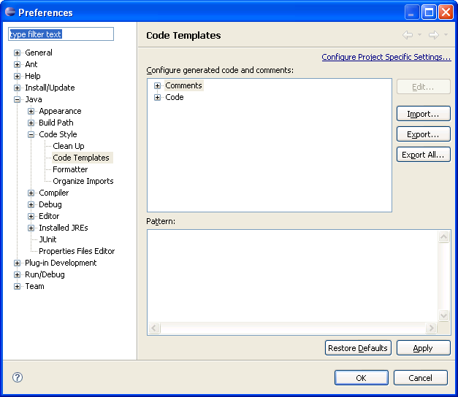

Durch drücken von „Import…“ kommt folgendes Fenster.
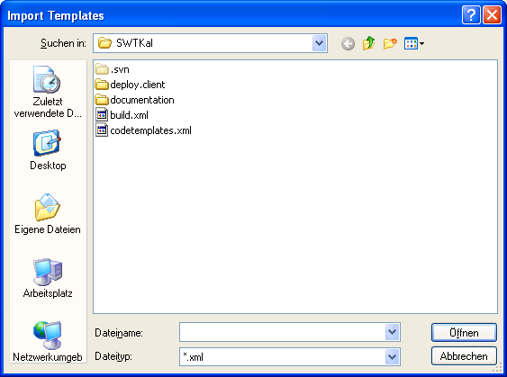

Hier haben Sie nun die Möglichkeit, das entsprechende Template auszuwählen. Im „SWTKal“ Projekt: steht ihnen die Datei „codetemplates.xml“ aus dem Ordner „development.environment.settings“ zur Verfügung.

Beim Erstellen von neuen Klassen

Um das verwendete Template beim Generieren von neuen Klassen zu verwenden, haken Sie unter „Preferences„ > „Java“ > „Code Style“ den Punkt „Automatically add comments for new methods and types“ an.

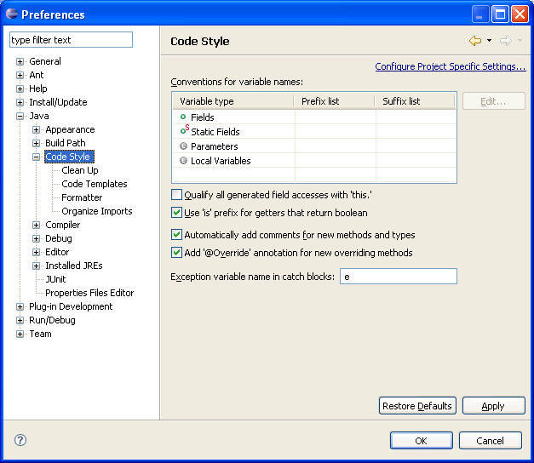

Code Formatierung

Formatierungsänderungen
Änderungen gegenüber den
Default-Einstellungen von Eclipse.

Momentan ist die Formatierung nur in dem Punkt geändert das beim generieren von Klassen/Funktionen die Klammer in der nächsten Zeile anfängt.

Template einfügen

Öffnen Sie in Eclipse: Window > Preferences.
(siehe Kapitel 1.1)

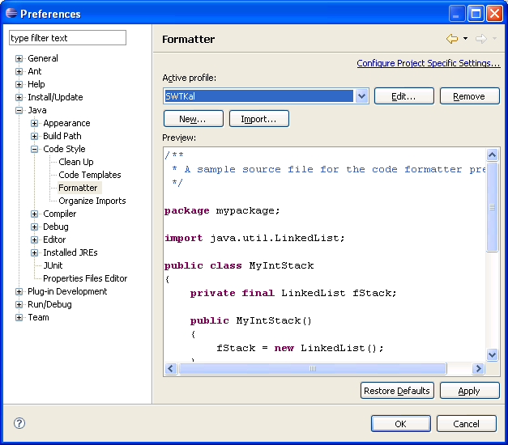

wählen Sie hier „Import…“ aus. Im SWTkal Projekt steht ihnen die Datei: „formattertemplates.xml“ zur Verfügung.

